**Pojam četverokuta**

Pogledaj YouTube video: (gledaj od 1 min do 12 min): [drži ctrl na tipkovnici i klikni ovdje!](https://youtu.be/yTtyGybjhFs?t=60)

**Dio ravnine omeđen četirima dužinama naziva se četverokut.**

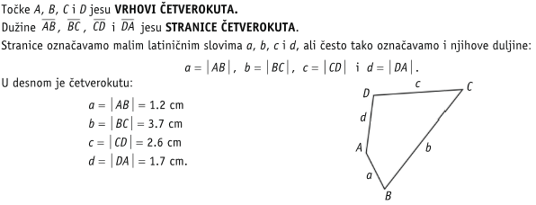

**Opseg četverokuta** jest zbroj duljina njegovih stranica: $o=a+b+c+d$

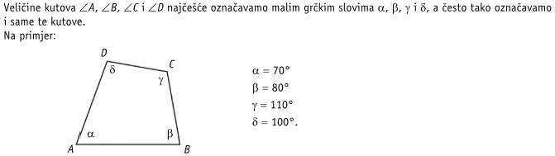

**Dužina koja spaja nasuprotne vrhove četverokuta naziva se dijagonala četverokuta.**

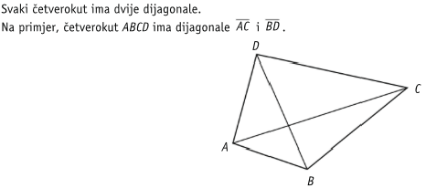

|  |  |
| --- | --- |
| **Primjer 1.**  Nacrtanom četverokutu izmjerimo stranice (a, b, c, d), dijagonale (e i f), unutarnje kutove i izračunajmo opseg o.  **Rješenje:**  *a* = 5.4 cm $α=75°$*e* = 4.9 cm  *b* = 3.2 cm $β=65°$*f* = 5.5 cm  *c* = 3.2 cm $γ=120°$ o = a + b + c + d  *d* = 3.3 cm $δ=100°$ o = 5.4 + 3.2 + 3.2 + 3.3 = 15.1 cm |  |

**VAŽNO!**

**Domaća zadaća:** Iz knjige, sa 105. stranice, riješi zadatke 8. i 11.